**2019年10月07日 农历九月初九 第2期 总第2期**

**山西应用科技学院音乐学院院报**

|  |  |
| --- | --- |
| **导**    **读** | 一、工作重点  · 十月份工作要点 |
| 二、党团工作  · 音乐学院召开“不忘初心、牢记使命”学习研讨会  · 立鸿鹄志，做追梦人|音乐学院在2019新生军训中获得多项表彰  · 关于对彭甜甜等七名学生的处理决定教学科研 |
| 三、教学科研  · 2019-2020学年第一学期9月份第三、四周教学科工作总结及下月工作计划  · 2019年音乐学院教师发表论文情况  · 给大一新生的一封信  · 舞蹈专业教师制定2019到2020学年第一学期的教研计划  · 琴房公告 |

**· 十月份工作要点**

**一、教学工作**

1、做好新生开课准备——新生开课前，让新教师和学生清楚知道上课地点和课程安排，教师做好充分准备，上好新生第一堂课

2、精排迎新晚会节目并高质量完成演出任务

3、新引进教师的传帮带工作

4、落实专家学术讲座

5、根据学校下发关于奖助学金的评比文件要求，认真落实，审核上报

6、艺术团成立仪式

**二、党团工作**

1、全体党员学习党委工作部下发的“‘不忘初心、牢记使命’应知应会资料”，熟记120题，准备随时抽查

2、音乐学院两个分支部分采用自学和集中学两种方式，学习“习近平新时代中国特色社会主义思想纲要”和其他关于不忘初心牢记使命主题教育资料，要有记录

3、根据校党委精神，认真调研，落实好本年度发展党员工作

**· 音乐学院召开“不忘初心、牢记使命”学习研讨会**

自第二批主题教育开展以来，音乐学院党总支根据学校“不忘初心、牢记使命”主题教育实施方案的文件精神，积极贯彻落实其部署要求，于9月20日召开了“不忘初心、牢记使命”支部委员学习研讨会。

会议首先就个人学习情况进行了汇报，并集中学习了“晋科院党字[2019]46号关于‘不忘初心、牢记使命’主题教育学习教育、调查研究、检视问题、整改落实的工作方案”。郭雅萍书记提出，要挤出时间认真学习下发的学习文件，读原著、学原文、悟原理，用思想武装头脑，对党忠诚、干净、有担当，结合本职工作，通过学习提出以下目标：

**1、理论学习有收获**

**2、思想政治受洗礼**

**3、干事创业有担当**

**4、为民服务解难题**

（下转第2页）

**5、清正廉洁做表率**

**6、结合学校要求，学习、研讨、查找问题、解决问题。**

副书记张勇、教工支部书记乔宇、支部委员宋丽琳、燕鹏飞老师积极发言、讨论，认为必须高度重视本次主题教育并深入学习，用习近平新时代中国特色社会主义思想武装头脑，明确政治方向，提升工作能力，守初心、担使命、找差距、抓落实。目前我们已经深入教师和学生中，了解教师和学生的情况，帮助其解决问题，为其做好服务。

初心激励奋斗，使命呼唤担当，作为一名共产党员，必须以积极的态度，响应党的号召，奋发有为、认真履责、主动担当作为，从小事做起。通过这次不忘初心牢记使命主题教育，查出问题，主动整改，音乐学院全体党员接受各方面监督，做到“问题不解决不松劲，解决不彻底不放手，师生不认可不罢休”。

来源：音乐学院党总支

**· 立鸿鹄志，做追梦人音乐学院在2019新生军训中获得多项表彰**

音乐学院2019级新生们在军训中不惧秋日阳光，艰苦训练，在半个月中锻炼了自己的体魄与心智，书写下无愧于自身、无愧于国家、无愧于时代的青春篇章。全校共有三十个连队参加本次新生军训。其中我院共十个连队，他们训练认真，团结拼搏，彰显英姿飒爽，舍我其谁的精神面貌。在全校军训总结表彰大会上，我院16名新生获“优秀标兵”称号，1名辅导员获“优秀辅导员”称号，表现优异的四个连队获“优秀连队”称号，同时我院还获得“先进集体”的荣誉称号。

来源：音乐学院办公室

**· 关于对彭甜甜等七名学生的处理决定**

彭甜甜系音乐学院16级播音与主持艺术专业学生，2019年6月自己申请并经学院批准后到长治壶关大峡谷景区参加顶岗实习。2019年7月5日到达实习单位后随即以家中有事为由请假3日，至今未返回实习岗位，期间学院领导多次与学生本人及家长取得联系，但该生及家长以找到新工作为由拒绝返回实习岗位。

董津津、赵倩、张滋乾、王乐薇、张润娇、张馨月系音乐学院大专17级舞蹈表演专业学生，以上六名学生于2019年7月4日到晋风舞蹈团实习，8月初未办理请假手续擅自离开实习岗位，辅导员和学院领导多次与学生联系，进行说服教育未果，至今未返回实习岗位。

鉴于以上情况，根据《山西应用科技学院学生违纪处理办法》第五章第三十九条第五款规定，经音乐学院院务会议研究决定，对彭甜甜等七名学生做出如下处理：

1、取消顶岗实习成绩。

2、分别给予彭甜甜、董津津、赵倩、张滋乾、王乐薇、张润娇、张馨月记过处分（10个月）。

希望全体同学引以为戒，严格遵守校规校纪，争做一名遵规守纪的合格大学生。 来源：山西应用科技学院学生处

2019年9月26日

**·音乐学院2019-2020学年第一学期9月份第三、**

**四周教学科工作总结及**

**下个月工作计划**

忙碌紧张的九月过去了，这一个月，教学科在院领导的帮助和指导下，紧紧围绕“不忘初心，牢记使命”主题教育活动，积极主动地进行政治理论和业务知识的学习，认真贯彻全教会精神，加强教学管

（下转第3页）

理、科研拓展、课改教改的破冰行动的工作理念。从学习中发现不足，从而提高自身的政治理论、业务水平和服务意识，把心思全部凝聚到工作上。9月份第三、四周从教学常规检查、听评课、教研活动、排课、培训新教师业务学习及上岗要求、核算课时等一系列工作在院领导的科学指引下稳步开展，工作中压力与动力并存，努力与收获并存。具体总结如下：

**一、教学常规工作**

（一）坚持每天的教学检查，发现问题及时解决，杜绝“拖、拉、等”现象，从而促进教师的健康成长。

（二）做好教学日志的管理规范，每日一统计，每周一上报校教学科。

（三）教师严格执行《山西应用科技学院任课教师须知》、《音乐学院教师课堂要求规范》。

（四）9月20日前完成了音乐学院授课教师的《教学进程表》盖章、提交教务处、归档工作。

（五）统筹安排十月份授课教师的授课计划，9月26日前完成排课工作，排课从音乐学院的授课要求、授课计划、授课任务、授课特点等各方面合理编排；解决9月份教学运行中存在的问题，例如：舞蹈专业2018级男女班授课的试运行工作、专业小课调整问题等等。

（六）新入职教师和十月份授课教师的教学任务安排，从如何备课、如何授课、如何填写教学进程表、如何听评课；熟知《山西应用科技学院授课教师须知》、《山西应用科技学院音乐学院教师课堂要求规范》；熟知教室分布图等等业务知识，并对接各教研室安排新入教师报到工作。

（七）完成9月份教师的课时统计工作，以各教研室为单位统一交回教学科。由于需要录入教师所带课程、班级、人数、系数等信息量大，在这个录入过程中有可能出现纰漏。为了减少工作中出现的各种问题，信息录完之后还要再一遍检查录入的信息，9月上报的信息要反复检查2到3遍以确保各项信息准确无误后上报校教务处教学科。

（八）9月28日按时向教务处提交《师资队伍及多媒体建设方案》。

（九）做好学院教师听评课的工作要求，安排新入职教师听评课工作并跟进听评课效果反馈。

**二、教研室活动进展情况**

9月26日教学科与督导考核处进一步对我院的教研室工作向健康科学的发展领域，进行指引与交流，检查了声乐教研室、器乐教研室、舞蹈教研室、播编教研室的教研活动，各教研室都按时开展活动，查看活动记录情况发现我院教师们交流过程中对教学方面有许多中肯的建议，教师们相互发现自身优点，更重要的是通过活动让教师们认识到教学方面存在的问题。在教研、论文发表、课改、教改、艺术团建设等方面还需要突破，对教研活动还需要宽度、广度的拓展，为此教学科今后要多与各教研室沟通明方向、摆位置、落实处。通过各教研室活动不断提高我院的教学水平。

**三、存在的问题：**

（一）在核对参加北格演出活动当中14名学生补考名单由于没有认真核对参考生及考试科目，导致补考名单一次又一次的提交说明情况，重复工作导致工作滞后。

（二）补考、普通话报名、四六级报名通知在我院微信群里发布信息，涉及到的教师和辅导员不及时收阅，导致学生不知道考试、教师不知道监考事宜，为此教学科调整工作方法创建专项微信工作群通知相关事宜。

（三）教室阅卷拖拉（《基础和声》），导致教学科9月30日才提交成绩汇总表。

（四）播编教研室在提交9月份课时不认真、不严谨。教学科记录调课没有授课，但上课登记表仍有学生和教师签字痕迹。

（五）宋校长在开学大会上讲到开学要做到七到位，其中有一项就是开学前教室到位情况，9月29日下午教务处和教学科对我院新生教室检查时发现教室锁门、

（下转第4页）

桌椅、地面脏乱差，并且辅导员没有落实此项工作，在学校检查前辅导员应该先自查。

**四、创新工作**

（一）建立台帐统计管理

1.听评课台账的建立

2.教学检查的存档年终统计评级所用台账建立

3.调课、替课的台账建立

4.《教学进程表》、《教学任务书》的存档台账建立

5.《教师上课登记表》的台账建立

**五、教学科十月份工作计划**

（一）规范管理《教师上课登记表》的填写及教研室的审核工作。

（二）数据平台的统计工作。

（三）做好十月份开学第一堂课的工作安排。

（四）做好其中教学检查工作。

（五）做好在校生重修课程的统计工作。

（六）做好十月份第一周教学运行记录，跟进需要微调的课。

来源：音乐学院教学科

2019年10月4日

**· 2019年音乐学院教师发表论文情况**

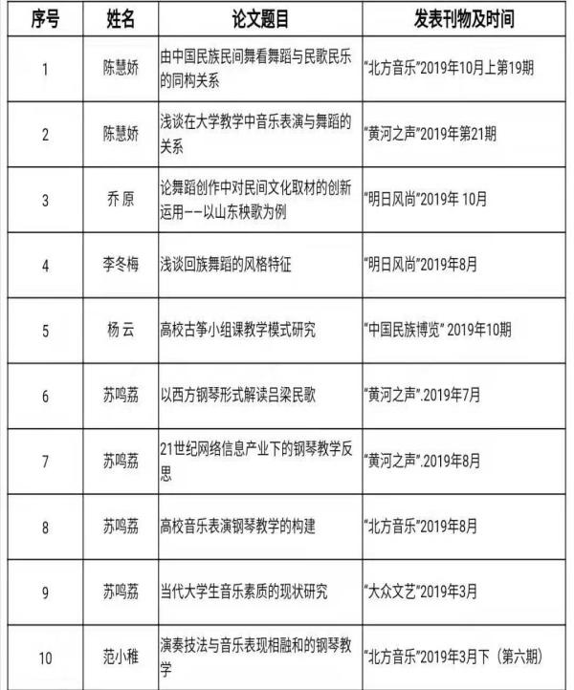

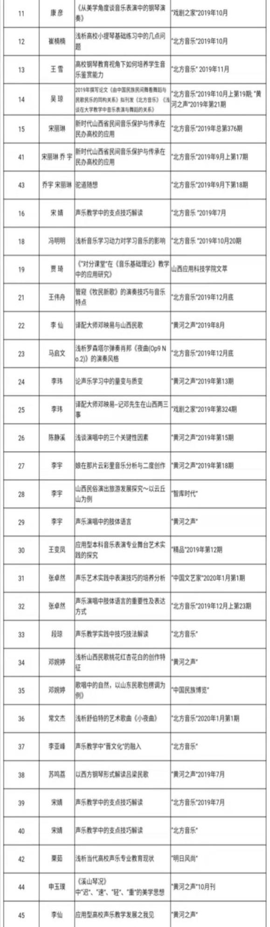

（下转第5页）

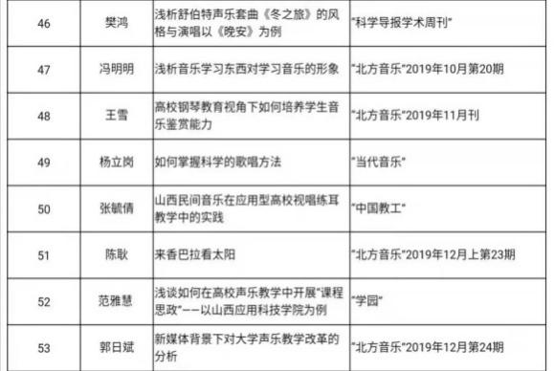

**· 给大一新生的一封信**

各位同学：

大家好！

真心祝贺你们进入大学阶段，未来的四年将是你们人生中最美好的时光，也是影响着你们未来人生高度和厚度的重要阶段。

从踏进大学校门的这一刻起，你们就要离开父母的呵护、独立面对新的生活了，这也预示着你们的人生翻开了新的一页。我想，你们心里一定是激动的、兴奋的。如果把大学生活比喻成一场演出，那么，你们就是舞台上的主角。这场演出是否精彩，就要看你们自己的表现。在演出的帷幕拉开之时，我想和你们分享感想，让接下来的四年过的更充实、更有意义。

首先，要做好充分的思想准备，迎接可能到来的困难和挑战。大学不是安逸、享受的代名词，不是脱离父母的管束而自由欢娱的场所。如果你想在这里有所收获，就要有所付出。把独立当成放纵、自由当成安逸，四年时间很快过去你就会追悔莫及。那时，你只能背起空空的行囊走出校门。

第二，一定要认真规划大学生活，让四年的大学生活丰富精彩。有些同学认为，四年时间还很长，自己的思想认识也在不断变化，不用急于制定计划。可是，当你犹豫不定时，时间就悄悄溜走了，身边同学在沿着他们制定的计划前行时，你就会落后于别人。所以，从踏入大学校门开始，就要尽快选择自己的目标，制定计划。不论是对本专业知识的深入学习，还是实践中提升自身各方面的能力，不论未来考研、出国留学，还是进入社会，你都要将每一天所学装入随身的行囊，满载着沉甸甸的收获离开校园。

第三，尽快适应大学生活。适应大学生活对大家来说有的困难有的容易，适应时间也不尽相同。但不管是曲折的还是顺利的，都是必须完成的过程。学习方式的变化，自我管理方式的调整，生活习惯的差异，人际关系的协调，经济问题，感情问题等等，都是你们将要面对的。这些问题有很多解决方法，你们要学会解决与调整，根据自己实际情况去适应大学生活。

最后，还想告诉你们的是，要踏踏实实地过好四年中的每一天，畅游知识的海洋，投身丰富多彩的校园文化活动，结交知心的朋友，发掘自身的潜力和兴趣。遇到困难不逃避、不退缩，要敢于面对困难、战胜困难；当你获得成功的喜悦，别忘了与你身边的人共同分享。

祝愿你们在大学的舞台上都能成为“最佳主角”，拥有属于你们每个人的精彩！

来源：播编教研室

**· 舞蹈专业教师制定2019到2020学年第一学期的教研计划**

在祖国70华诞即将到来之际，我们迎来了新的学期！开学之初老师们积极开展准备工作，以保证教学的正常运行。舞蹈专业教师在院领导的领导和安排下，制定了9月份的具体工作计划以及2019到2020学年第一学期的教研计划。

在教研会议上老师们对民族民间舞

课程的学时分配问题进行了讨论，各位老师积极表达自己的观点，最终总结出“课程的内容和学时的分配要充分围绕教学目标，符合学生实际接受情况，还要结合我校校情，遵循舞蹈教学规律”的要点。紧接着老师们对迎新生晚会的舞蹈节目

（下转第6页）

主题和形式进行了商讨，我们要多排练反

应校园生活的原创剧目，展现大学生阳光、自信、无畏、不断进取的精神。同时舞蹈节目的编排要紧扣迎新生晚会“爱党 爱国 爱科院”的主题。

开学工作虽是千头万绪，但我们做到了忙而不乱，秩序井然，各项工作按计划正在顺利开展。“良好的开端是成功的一半”，我们相信，舞蹈教研室的工作在新的学期里一定能再创佳绩，在“质”的方面再上新台阶！

来源：舞蹈教研室

2019年9月22日

**· 琴房公告**

新学期，新气象，今天向新同学介绍一下我们音乐学院的琴房。

首先欢迎大家来到我们这个大家庭，今后我们就是一家人啦！我们的琴房在实训楼旁边的西二楼，是我们平时练习弹唱（奏）的地方；位于北操场的集装箱琴房是老师给我们上专业课的琴房。在这里请大家保护好我们共同的家，有什么不清楚的欢迎大家到西二楼一层琴房管理室咨询，音乐学院欢迎大家的到来！

来源：琴房管理室



（更多精彩资讯请关注音乐学院微信公众号：皓雅音院gh_3e20d89e0923）

责任编辑：杨立岗 郭雅萍

主编：成淑平 张毓倩

排版编辑：冯万琪 田育清 王旭莹